БЫСТРОЕ И УДОБНОЕ ВЗАИМОДЕЙСТВИЕ
С ЦЕНТРОМ ЗАНЯТОСТИ
Хотите стать успешным, заниматься любимым делом, быть значимым для близких и окружающих, НО НЕ ЗНАЕТЕ КАК?
пройдите профориентационное онлайн-тестирование на Интерактивном портале службы занятости
kubzan.ru
Для чего это нужно?
Это поможет Вам открыть свои сильные стороны, разобраться
с предпочтениями и начать движение к цели, не выходя из дома.
Что я получу?
Итоги теста в виде заключения станут стартовой точкой
для самоопределения вектора развития Ваших сильных сторон и компетенций.
Что будет дальше?
Уверенный выбор оптимального вида занятости для
самосовершенствования и дальнейшего развития карьеры.

Пошаговая инструкция

Действия | Результат
Переходим по ссылке kubzan.ru | 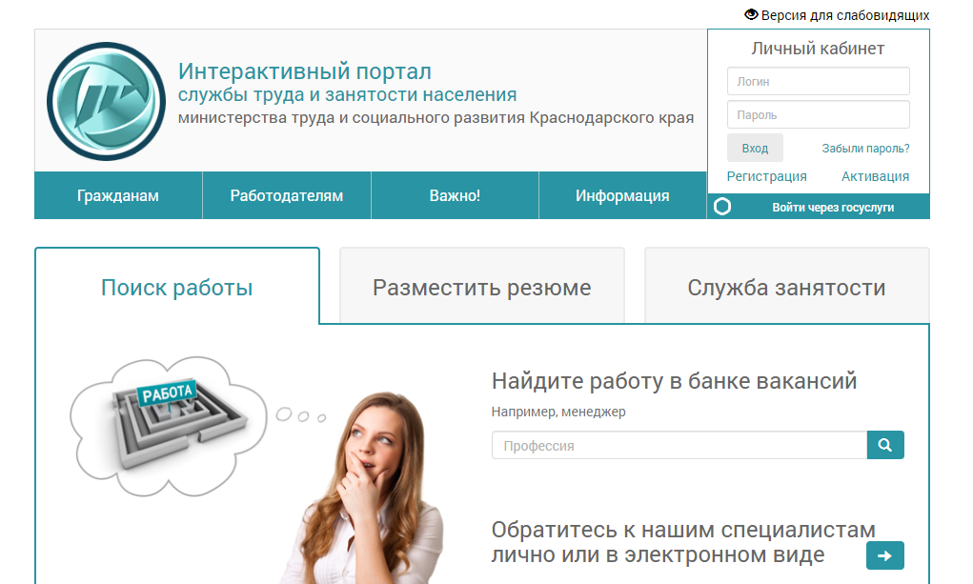
Выбираем, "Войти через Госуслуги" | 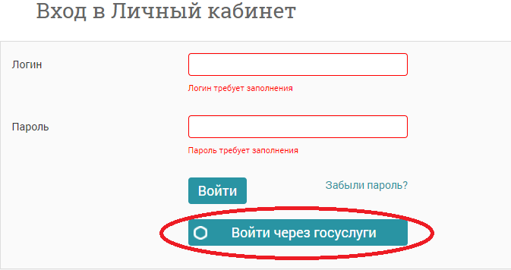
Вводим логин и пароль для Госуслуг: | 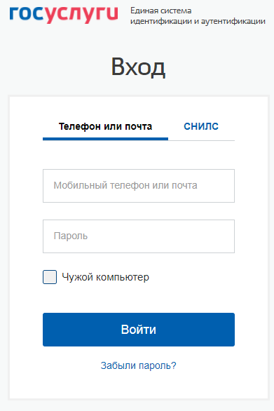
Выбираем услугу "Профессиональная ориентация" | 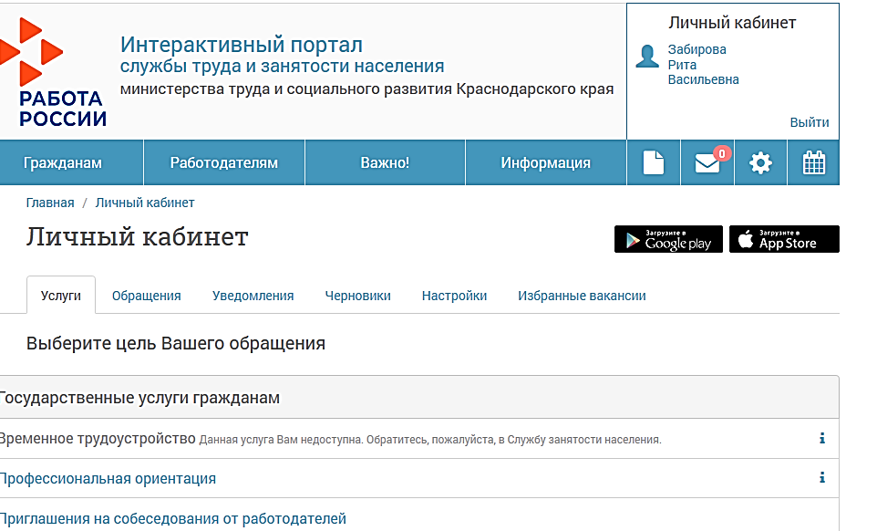
Проверяем заполненные личные данные в разделе "Сведения о заявителе" | 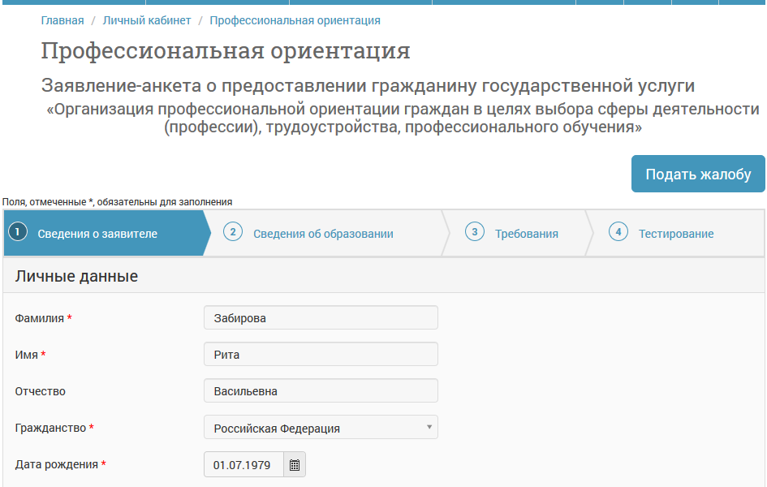
Выбираем "далее" | 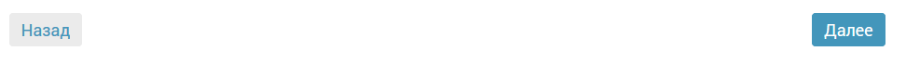
Заполняем личные данные в разделе "Сведения об образовании" | 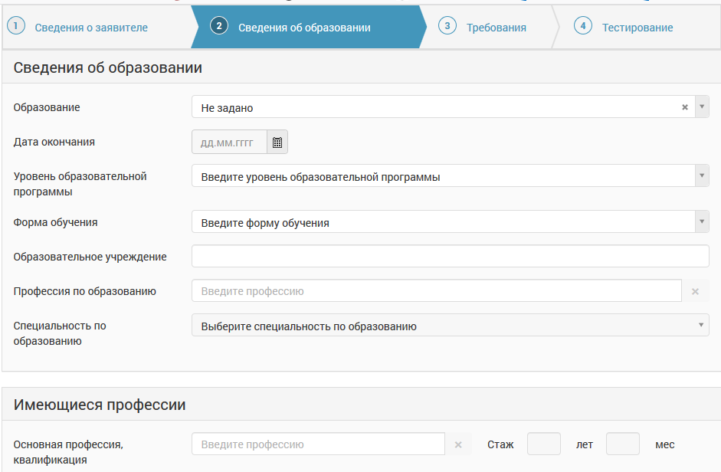
Выбираем "далее"
Отмечаем цели тестирования в разделе "Требования" | 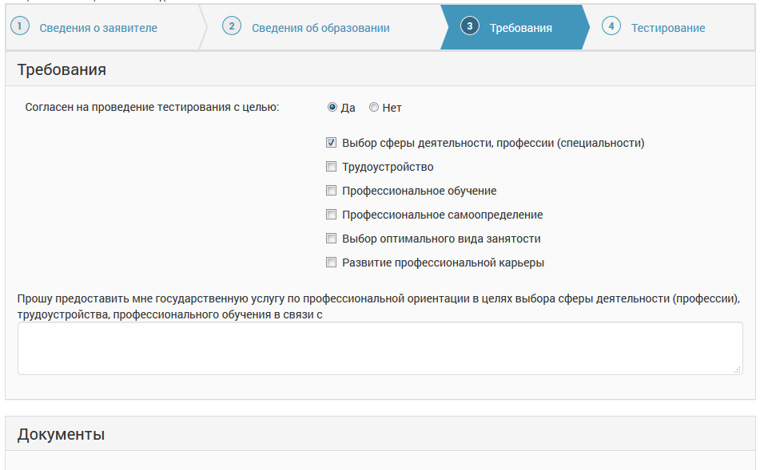
Выбираем "далее"
В четвертом разделе "Тестирование" выбираем "начать тестирование" | 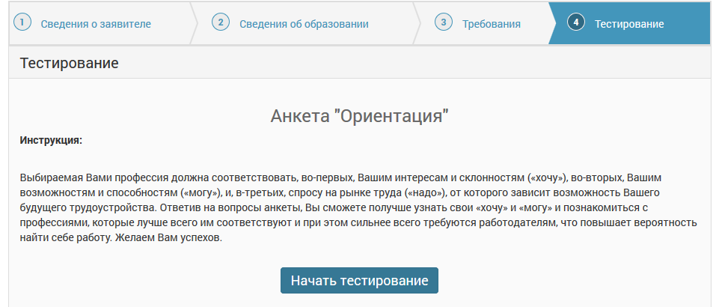
С 1-35 вопрос выбираете нужный ответ в формате "Я хочу", т.е. на сколько Вы хотели бы заниматься предлагаемым видом деятельности ("пожалуй так", "верно", "совершенно верно").  С 36-70 вопрос выбираете нужный ответ в формате "Я могу", т.е. на сколько Вы уже можете выполнять предлагаемые виды деятельности.  При отрицательном ответе выбираете "вовсе нет" | 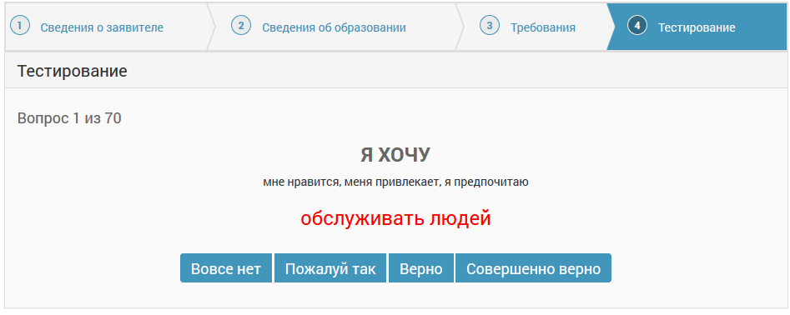  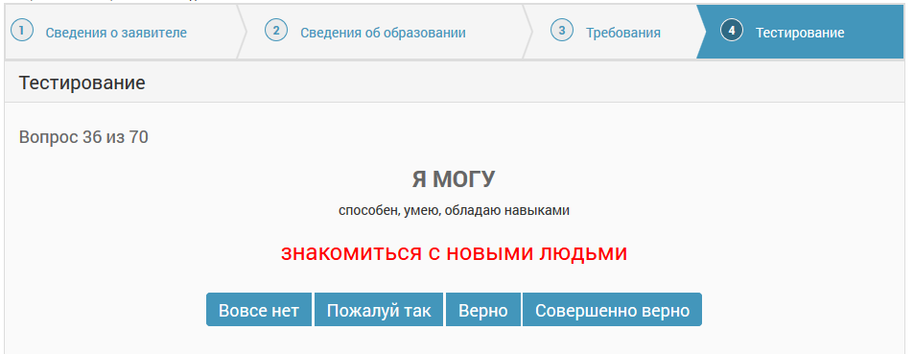
Знакомимся с результатами тестирования | 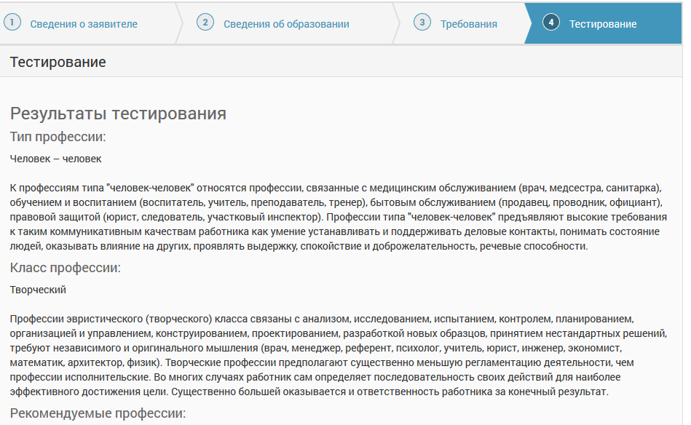
Выбираем "подать заявление" | 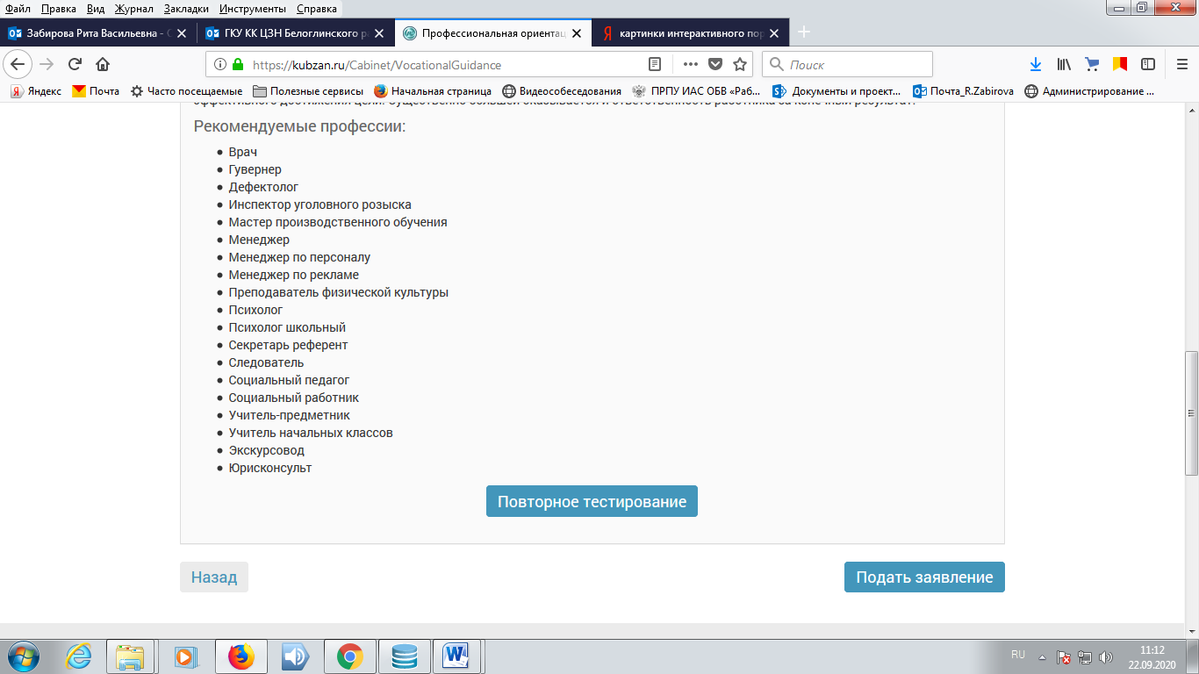
При необходимости можете выбрать "повторное тестирование"
По итогам предоставления государственной услуги по профориентации специалист центра занятости оформит заключение, с которым Вы сможете ознакомиться в личном кабинете, и свяжется с Вами для обсуждения
полученных результатов.
Вместе мы сможем выбрать верное направление в профессию, подберем занятия, расставим приоритеты, так что выбор будет очевиден.
Если Вы еще не использовали онлайн-возможности личного кабинета на Интерактивном портале службы занятости
Краснодарского края
САМОЕ ВРЕМЯ ВОСПОЛЬЗОВАТЬСЯ!
ЭТО ПРОЩЕ, ЧЕМ КАЖЕТСЯ!

